**MINISTERUL EDUCAȚIEI ȘI CERCETĂRII AL REPUBLICII MOLDOVA**

**Universitatea Tehnică a Moldovei**

**RAPORT**

Lucrare de laborator nr. 2

la cursul ***„Interfețe de comunicare”***

**Tema 1: Cercetarea și proiectarea Filtrelor: TJ, TS, Banda, Oprește Banda.**

**A efectuat :**  **St. gr. CR-221FR Serba Cristina**

**A verificat:**  **Ababii Victor**

**Chișinău 2024**

# Scopul lucrării:

Cercetarea și proiectarea filtrelor de diferite caracteristici si parametri. Filtul Trece Jos pentru filtrarea sunetului si a tensiunii de alimentare în blocurile de alimentare ale PC. Filtrele Trece Sus pentru filtrarea semnalelor de comunicare numerică. Filtrele de banda sau selective pentru canalele de comunicare selective. Filtre cu regim de rezonantă.

# Descrierea sarcinii în parametri tehnici:

# 1. Să se asambleze schema electrică a unui filtru TJ, TS, Bandă în mediul NI:MultiSim ;

# 2. Să se sfectueze simularea şi masurările pentru a identifica proprietățile filtrelor TJ, TS si Banda;

# 3. Să se extraga grafice si să se elaboreze concluzii care determină calitatea filtrelor TJ, TS, Banda.

# Graficile obţinute în rezultatul simulărilor / măsurărilor effectuate:

Filtrul TJ:

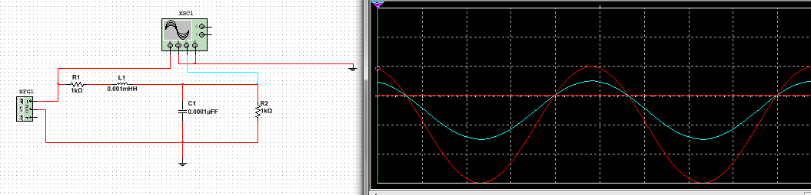

Filtrul TS:

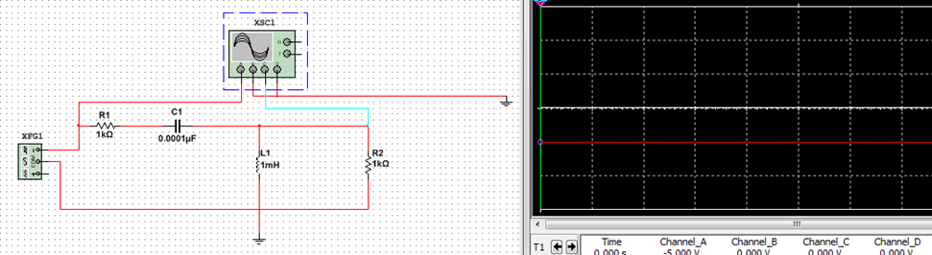

Filtrul Trece Banda:

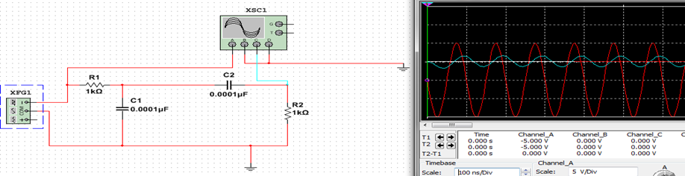

Filtrul Opreste Banda:

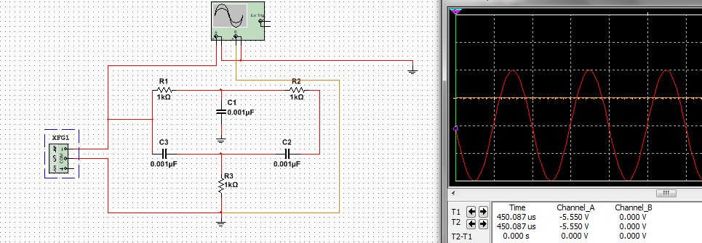

# Concluzii:

În concluzie, la aceasta lucrare am cercetat și proiectat filtre de diferite caracteristici si parametri, precum si am asamblat schemele circuitelor electrice in corespundere cu codul respectiv. Deasemenea m-am familirizat cu programul MultiSim care se foloseste pentru simularea circuitelor electrice.